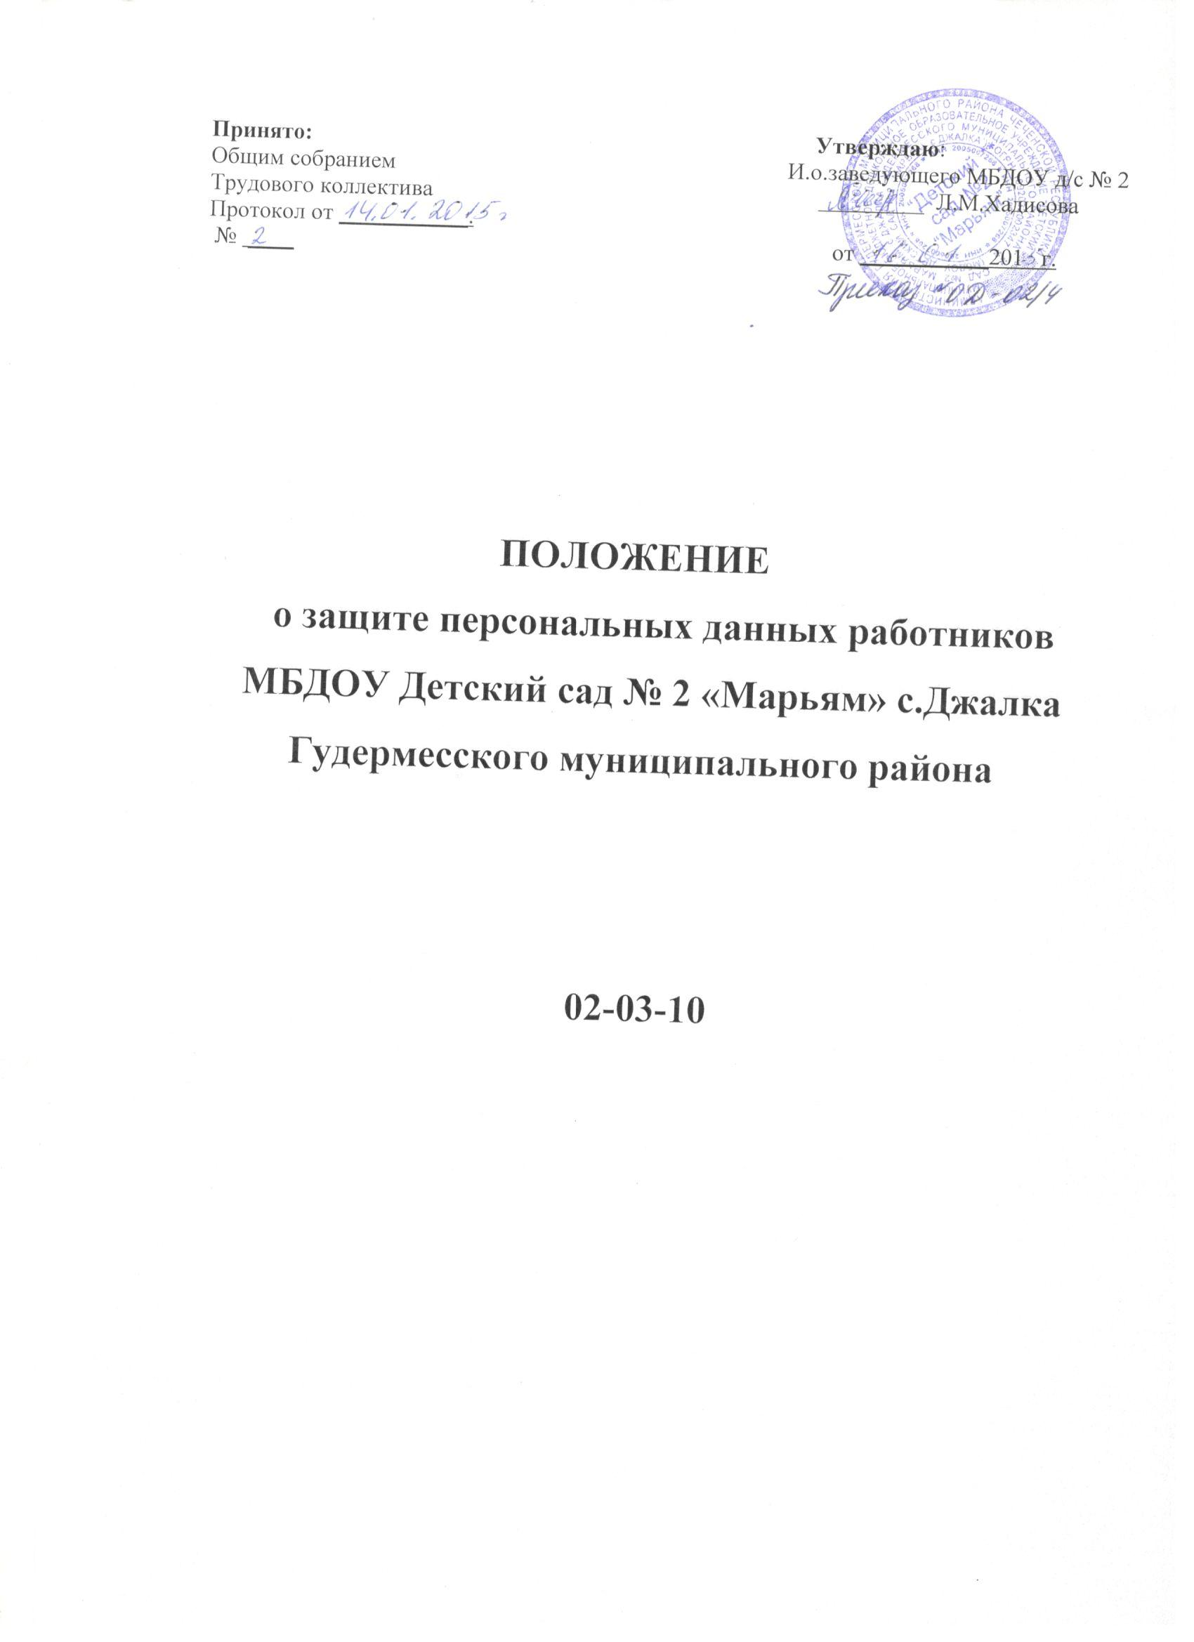

1. ОБЩИЕ ПОЛОЖЕНИЯ
Настоящее Положение о защите персональных данных работников дошкольного образовательного учреждения (далее – Положение) разработано с целью защиты информации, относящейся к личности и личной жизни работников МБДОУ Детский сад № 2 «Марьям» (далее Учреждения), в соответствии со статьей 24 Конституции Российской Федерации, Трудовым кодексом Российской Федерации и Федеральными законами от 27 июля 2006 года № 149-ФЗ «Об информации, информационных технологиях и о защите информации»,
от 27 июля 2006 года № 152-ФЗ «О персональных данных».

1.2. Положение о защите персональных данных работников устанавливает порядок получения, учета, обработки, накопления и хранения документов, содержащих сведения, отнесенные к персональным данным работников учреждения. Работниками считаются лица, работающие в учреждении по трудовому договору.
1.3. Целью настоящего Положения является исполнение законодательства РФ в области защиты персональных данных.
1.4. К актам обязательным к исполнению в учреждении относятся законодательство РФ в сфере защиты информации, а также принятые на его основании локальные нормативные акты учреждения.
1.5. Настоящее Положение о защите персональных данных должно быть подписано заведующим учреждения, и все работники должны быть письменно под роспись ознакомлены с ним.

2. ПОНЯТИЕ И СОСТАВ ПЕРСОНАЛЬНЫХ ДАННЫХ

2.1. Под персональными данными работников понимается информация, необходимая работодателю в связи с трудовыми отношениями и касающаяся конкретного работника, а также сведения о фактах, событиях и обстоятельствах жизни работника, позволяющие идентифицировать его личность.
2.2. Состав персональных данных работника:
- анкета;
- автобиография;
- образование;
- сведения о трудовом и общем стаже;
- сведения о предыдущем месте работы;
- сведения о составе семьи;
- паспортные данные;
- сведения о воинском учете;
- сведения о заработной плате сотрудника;
- сведения о социальных льготах;
- специальность;
- занимаемая должность;
- размер заработной платы;
- наличие судимостей;
- адрес места жительства;
- домашний телефон;
- содержание трудового договора;
- содержание декларации, подаваемой в налоговую инспекцию;
- подлинники и копии приказов по личному составу;
- личные дела и трудовые книжки сотрудников;
- основания к приказам по личному составу;
- дела, содержащие материалы по повышению квалификации и переподготовке сотрудников, их аттестации, служебным расследованиям;
- копии отчетов, направляемые в органы статистики;
- копии документов об образовании;
- результаты медицинского обследования на предмет годности к осуществлению трудовых обязанностей;
- фотографии и иные сведения, относящиеся к персональным данным работника;
- рекомендации, характеристики и т.п.
2.3. Указанные в п.2.2. сведения являются конфиденциальными и не подлежат разглашению иначе как по основаниям, предусмотренным законодательством РФ. Режим защиты персональных данных может быть снят по истечении 75 лет, если больший срок не предусмотрен законодательством или соглашением с работником.

3. ОБЯЗАННОСТИ РАБОТОДАТЕЛЯ

3.1. В целях исполнения требований законодательства РФ при обработке персональных данных, все работники учреждения должны исполнять установленный порядок работы:
3.1.1. Работа с персональными данными работников должна не нарушать требований законодательства РФ и локальных нормативных актов организации, и должна быть непосредственно связана с осуществлением ими своих трудовых функций.
3.1.2. При сборе и обработке персональных данных работника работодатель должен руководствоваться Конституцией РФ, Трудовым кодексом РФ и иными федеральными законами.
3.1.3. Персональные данные работников должны быть получены только непосредственно у него. Если для обработки его данных или их получения привлекается третьи лица, то работник должен дать предварительное письменное согласие на это. Одновременно работник должен быть уведомлен о целях сбора информации, источниках ее получения, а также о последствиях отказа от предоставления письменного согласия на сбор информации..
3.1.4. Персональные данные работника о его политических, религиозных и иных убеждениях, частной жизни, а также членстве в общественных и профсоюзных организациях не подлежат сбору учреждением, если иное не предусмотрено законодательством.
3.1.5. Защита персональных данных работника должна обеспечиваться полностью за счет работодателя.
3.1.6. Учреждение обязано при приеме на работу, а также при любых изменениях правил работы с персональными данными письменно знакомить с ними всех работников учреждения.
3.1.7. Учреждение не имеет право принуждать работников к отказу от своих прав на защиту персональных данных.

4. ОБЯЗАННОСТИ РАБОТНИКА

Работник обязан:
4.1. Передать работодателю все персональные данные, указанные в соответствующих документах.
4.2. В установленный правилами срок сообщать работодателю об измене своих персональных данных.

5. ПРАВА РАБОТНИКА

Работник имеет право:
5.1. На просмотр персональной информации, имеющейся у работодателя.
5.2. На свободный бесплатный и неограниченный доступ к своим персональным данным, в том числе право на получение подтверждающих документов в виде справок, копий или в виде иного другого официального документа.
5.3. На доступ к медицинским данным с помощью медицинского специалиста по своему выбору.
5.4. Требовать внести изменения или удалить персональную информацию, полученную работодателем в нарушение настоящих правил. Изменения вносятся на основании письменного заявления работника.
5.5. Потребовать от работодателя известить всех лиц, ранее получивших по вине работодателя неполные или неверные персональные данные о работнике.
5.6. Обжаловать в судебном порядке любые неправомерные действия или бездействие работодателя при обработке и защите персональных данных работника.

6. СБОР, ОБРАБОТКА И ХРАНЕНИЕ ПЕРСОНАЛЬНЫХ ДАННЫХ

6.1. Обработка персональных данных работника - это получение информации из различных источников, ее хранение, обработка, а также любое другое использование.
6.2. Персональные данные предоставляются самим работником путем заполнения анкеты установленной формы. Работодатель обязан при их получении проверить заявленные данные предъявленным подтверждающим документам.
6.2.1. Анкета содержит вопросы о персональных данных работника.
6.2.2. Анкета должна быть заполнена работником лично. Все поля анкеты должны быть заполнены, а при отсутствии информации в соответствующей поле должен ставиться прочерк. Сокращения при заполнении анкеты не допускаются, также как и исправления и зачеркивания. В этом случае работник обязан заполнить анкету заново.
6.2.3. Анкета работника хранится в личном деле у ответственного лица работодателя вместе с предоставленными документами.
6.2.4. Личное дело работника оформляется после вступления трудового договора в силу.
6.2.5. Личное дело хранится в папках «дело» установленного образца, на которой указываются номер дела и Ф.И.О. работника.
6.2.6. Личное дело включает две цветные фотографии работника 3 на 4 см.
6.2.7. Все документы личного дела хранятся строго в хронологическом порядке, с проставлением даты их получения, а также нумерации.
6.2.8. Личное дело после прекращения трудового договора с сотрудником передается в архив, и хранится установленные законодательством сроки.

7. ПЕРЕДАЧА ПЕРСОНАЛЬНЫХ ДАННЫХ

7.1. При осуществлении передачи персональных данных работников третьим лицам работодатель обязан:
- не сообщать персональные данные без полученного письменного согласия работника, кроме случаев, когда такие обязанности установлены законодательством;
- не передавать персональные данные работника для использования в коммерческих целях;
- требовать от третьих лиц соблюдения правил работы с персональными данными, а также предоставления письменного подтверждения использования персональных данных в порядке, предусмотренных настоящим положением о защите персональных данных;
- давать доступ к персональным данным только лицам, имеющим соответствующий допуск и использующих их только для выполнения конкретных полномочий;
- не истребовать информацию о состоянии здоровья работника, за исключением данных, которые могут повлиять на исполнение работником своих трудовых обязанностей.

8. ДОСТУП К ПЕРСОНАЛЬНЫМ ДАННЫМ СОТРУДНИКА

8.1. Внутренний доступ (использование информации работниками учреждения).
Право доступа к персональным данным работника имеют:
- заведующий учреждения;
- старший воспитатель;
- заместитель заведующего по административно-хозяйственной работе;
- медицинская сестра;

- делопроизводитель;
- сам работник.
8.2. Внешний доступ (государственные структуры).
Персональные данные работников могут предоставляться только по запросу компетентных органов, имеющих соответствующие полномочия:
- федеральная налоговая служба;
- правоохранительные органы;
- органы статистики;
- бюро кредитных историй;
- военкоматы;
- органы социального страхования;
- пенсионные фонды;
- подразделения муниципальных органов управления.
8.3. Другие организации (третьи лица).
Сведения о работнике (в том числе уволенном из данных архива) предоставляются третьим лицам на основании письменного заявления самого работника.
8.4. Родственники и члены семей.
Персональные данные работника предоставляются родственникам или членам его семьи только с письменного разрешения работника.

9. ЗАЩИТА ПЕРСОНАЛЬНЫХ ДАННЫХ РАБОТНИКОВ

9.1. В рамках реализации пунктов настоящего Положения о защите персональных данных работников, заведующий учреждения издает приказ о назначении лица, ответственного за соблюдение порядка работы с персональными данными работников, на котором лежат все обязанности по обеспечению конфиденциальности полученных данных, а также организации работы с ними.
9.2. Поступающие запросы от третьих лиц на предоставление персональной информации о работнике должны визироваться юридической службой с резолюцией о возможности ответа и полноте предоставляемой информации.
9.3. Передача информации происходит только в письменном виде. Запрос должен быть сделан в письменном виде с указанием всех реквизитов лица, запрашивающего информацию. Ответ должен быть сделан на фирменном бланке компании и отправлен либо курьерской службой, либо заказным письмом.
9.4. Все полученные персональные данные должны храниться в месте, исключающем несанкционированных доступ третьих лиц.
9.5. Электронные носители информации, должны быть защищены критографическими средствами защиты информации..

10. ОТВЕТСТВЕННОСТЬ ЗА РАЗГЛАШЕНИЕ ИНФОРМАЦИИ, СВЯЗАННОЙ С ПЕРСОНАЛЬНЫМИ ДАННЫМИ РАБОТНИКА

10.1. Лица, признанные виновными в нарушении настоящего Положения о защите персональных данных работником привлекаются к дисциплинарной, административной, гражданско-правовой и уголовной ответственности, в порядке предусмотренном законодательством РФ и локальными нормативными актами.

Приложение N 1

Подписной лист к Положению "О защите персональных данных работников"
Муниципального бюджетного дошкольного образовательного учреждения
детского сада № 2 «Марьям» с. Джалка Гудермесского района

С Положением "О защите персональных данных работников" Муниципального бюджетного дошкольного образовательного учреждения детского сада № 2 «Марьям» с. Джалка Гудермесского района
_______________ ознакомлен(а).

название организации с учетом организационно-правовой формы)

Фамилия, имя, отчество _______________________________________ _____________

(наименование должности работника, (роспись)

который ознакомлен с текстом Положения)

"____" _____________ 201__ г.

Приложение N 2

Обязательство

о неразглашении персональных данных работников
Муниципального бюджетного дошкольного образовательного учреждения
детского сада № 2 «Марьям» с. Джалка Гудермесского района

на обработку персональных данных

Я, ___________________________________________________________________
(фамилия, имя, отчество)

___________________________________________________,
(наименование должности и подразделения)

обязуюсь не разглашать персональные данные работников, ставшие мне известными в связи с исполнением своих должностных обязанностей.

Об ответственности за разглашение персональных данных работников предупрежден(а).

Фамилия, имя, отчество _______________________________________

______________________________________________________________
(наименование должности работника, который ознакомлен с текстом Положения)

"__" _____________ 201__ г. (роспись)

ПРИКАЗ

«16» января 2015 г.
№ ОД-02/5

О назначении ответственного за организацию

обработки персональных данных

В исполнения требований Федерального закона от 27 июля 2006 N 152-ФЗ

«О персональных данных», в целях выполнения мер, направленных на обеспечение выполнения обязанностей, предусмотренных Федеральным законом:

ПРИКАЗЫВАЮ:

1. Назначить инспектора по кадрам Гудаеву Зулай Вахаевну ответственным за организацию обработки персональных данных в МБДОУ детском саду № 2 «Марьям» с. Джалка Гудермесского района.

2. Ответственному за организацию обработки персональных данных в своей деятельности руководствоваться обязанностями, определенными ч. 4 ст. 22.1. Федерального закона от 27.07.2006 № 152-ФЗ «О персональных данных».

3. Контроль за исполнением приказа оставляю за собой.

И.о.заведующего ___________ Л.М. Хадисова

С приказом работник ознакомлен: ___________ З.В.Гудаева

Муниципальное бюджетное дошкольное образовательное учреждение

детский сад № 17 «Марьям» с. Джалка Гудермесского муниципального р-на

366216, с. Джалка ул. Новая б/н;

телефон/факс: телефон:

E-mail: udo-009 @mail.ru

Муниципальное бюджетное
дошкольное образовательное учреждение
«Детский сад №2 «Марьям» с.Джалка
Гудермесского муниципального района»

ПРИКАЗ

«16» января 2015 г.
№ ОД-02/6

О назначении ответственных лиц за обработку персональных данных

Во исполнение гл. 14 Трудового кодекса РФ, Федерального закона от 27.072006 г. № 152 ФЗ «О персональных данных», других действующих нормативно правовых актов РФ в целях обеспечения соблюдения трудового законодательства и иных нормативных правовых актов, содействия в трудоустройстве, обучении и продвижении по службе, обеспечения личной безопасности работников, контроля количества и качества выполняемой работы и обеспечения сохранности имущества

ПРИКАЗЫВАЮ:

1. Назначить ответственных за сбор, и хранение персональных данных работников учреждения следующих сотрудников: Хадисову Лизу Магомедовну – старшего воспитателя, Кадырову Залину Хасановну – учителя-логопеда, Алапаеву Аминат Денилбековну – медицинскую сестру, Гудаева Саид-Ахмеда Ахмедовича – зам.зав. по АХР

2. Назначить ответственных за сбор, и хранение персональных данных работников учреждения следующих сотрудников: Хадисову Лизу Магомедовну – старшего воспитателя, Кадырову Залину Хасановну – учителя-логопеда, Алапаеву Аминат Денилбековну – медицинскую сестру, Гудаева Саид-Ахмеда Ахмедовича – зам.зав. по АХР

3. Контроль исполнения приказа оставляю за собой.

И.о.заведующего ___________ Л.М. Хадисова

СОГЛАСИЕ РАБОТНИКА

Муниципального бюджетного дошкольного образовательного учреждения
детского сада № 2 «Марьям» с.Джалка Гудермесского муниципального района

на обработку персональных данных

Я,_________________________________________________________________
(Ф.И.О. полностью)
зарегистрированный(-ая) по адресу: ______________________________________________________

___________________________________________________________________
(индекс и адрес регистрации согласно паспорту)

паспорт серия __________№_____________

выдан__________________________________________

___________________________________________________________________
(орган, выдавший паспорт и дата выдачи)

являясь работником Муниципального бюджетного дошкольного образовательного учреждения
детского сада № 2 «Марьям» с.Джалка Гудермесского муниципального района
(далее – МБДОУ детский сад № 2 «Марьям» с.Джалка),

находящегося по адресу: Гудермесский муниципальный район, с.Джалка, ул. Новая,

своей волей и в своем интересе выражаю согласие:

- в целях информационного обеспечения для формирования общедоступных источников персональных данных (телефонных справочников, адресных книг, информации на сайте «МБДОУ детский сад № 2 «Марьям» с.Джалка) и других документов на обработку следующих персональных данных: фамилия, имя и отчество; дата рождения (в целях организации поздравлений с днем рождения и юбилейными датами); номера рабочих телефонов; адрес электронной почты; сведения о должности; уровень квалификационной категории, стаж работы, информация, содержащаяся в табеле учета рабочего времени, фотографии на бумажном носителе и в электронной форме; иные данные, специально предоставленные мной для размещения в общедоступных источниках персональных данных.

- на передачу в целях получения права на медицинские услуги в следующих персональных данных: фамилия, имя и отчество; дата рождения; пол; паспортные данные; адрес места регистрации (места проживания).

Настоящее согласие вступает в силу с момента его подписания на срок действия трудового договора с МБДОУ детский сад № 2 «Марьям» с.Джалка и в течение трех лет после окончания срока действия трудового договора и может быть отозвано путем подачи мною письменного заявления. Извещать о прекращении обработки моих общедоступных персональных данных не требую.

«____»__________ 201__ г. _____________________________________________________________

(подпись и фамилия, имя, отчество прописью полностью)

